计科23-3班 朱清扬 2023212290
第二章作业
2-18 输出ASCII码为32-127的字符

代码：
#include <iostream>
using namespace std;

int main() {
for (int i = 32; i < 127; i++) {
cout<<(char)i<<" ";
}
return 0;
}

运行结果：

2-24若a=1,b=2,c=3,下列各式的结果是什么?
（1）a | b – c
（2）a ^ b & -c
（3）a & b | c
（4）a | b & c

计算过程：
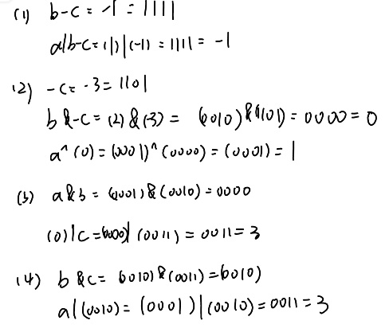

代码：
#include <iostream>
using namespace std;

int main() {
int a = 1;
int b = 2;
int c = 3;
int result1 = a | b - c;
int result2 = a ^ b & -c;
int result3 = a & b | c;
int result4 = a | b & c;
cout << result1 << result2 << result3 << result4;
return 0;
}

运行结果：

2-27 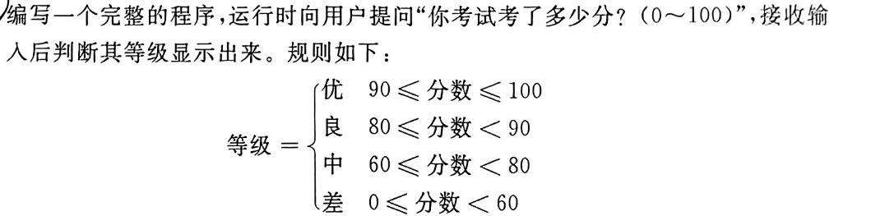

代码：
#include <iostream>
using namespace std;

int main() {
int score;
cout << "你考了多少分";
cin >> score;
if (score >= 90 && score <= 100) {
cout << "优";
}
else if (score >= 80 && score < 90) {
cout << "良";
}
else if (score >= 60 && score < 80) {
cout << "中";
}
else if (score >= 0 && score < 70) {
cout << "差";
}
return 0;
}

运行结果：
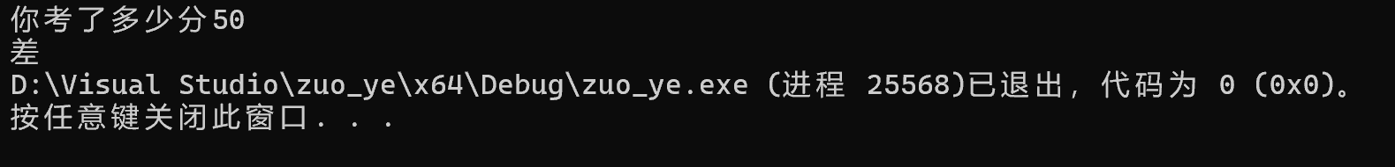
2-29用穷举法找出1~100间的质数并显示出来。分别使用while,do…while,for循环语句实现。

While代码：
#include <iostream>
using namespace std;

bool find(int i) {
bool a = true;
for (int k = 2; k*k <= i; k++) {
if (i % k == 0) {
return false;
}
}
return a;
}

int main() {
int i = 2;
while (i <= 100) {
bool a = find(i);
if (a) {
cout << i << " ";
}
i++;
}
}

运行结果：

Do while 代码：
#include <iostream>
using namespace std;

bool find(int i) {
bool a = true;
for (int k = 2; k*k <= i; k++) {
if (i % k == 0) {
return false;
}
}
return a;
}

int main() {
int i = 2;
do {
bool a = find(i);
if (a) {
cout << i << " ";
}
i++;
} while (i < 100);
}

运行结果：

for代码：
#include <iostream>
using namespace std;

bool find(int i) {
bool a = true;
for (int k = 2; k*k <= i; k++) {
if (i % k == 0) {
return false;
}
}
return a;
}

int main() {
for (int i = 2; i <=100; i++) {
bool a = find(i);
if (a) {
cout << i << " ";
}
}
}

运行结果：

2-32：在程序中定义一个整型变量,赋予 1~100 的值。要求用户猜这个数,比较两个数的大小,把结果提示给用户,直到猜对为止。分别使用 while,do··.while 语句实现循环。（程序中定义的数为89）

While代码：
#include <iostream>
using namespace std;

int main() {
int a = 89;
int i;
while (true) {
cout << "输入猜想的数字（1-100）：";
cin >> i;
if (i == 89) {
cout << "猜对了";
break;
}
else if (i < 89) {
cout << "猜小了"<<endl;
}
else if (i > 89) {
cout << "猜大了"<<endl;
}
}
return 0;
}

运行结果：
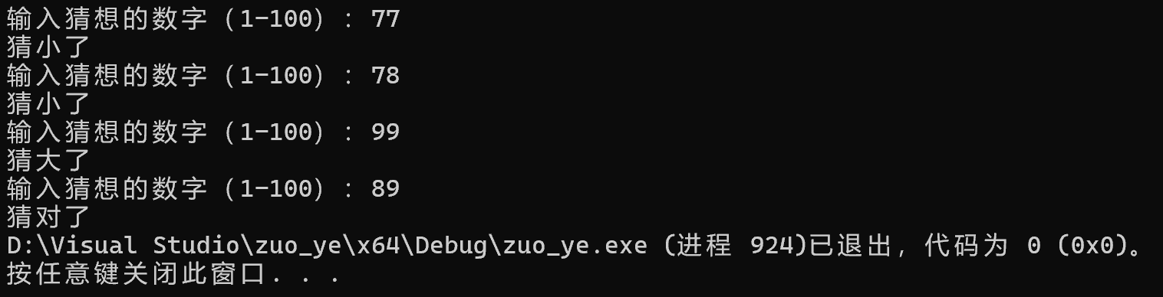

do while 代码：
#include <iostream>
using namespace std;

int main() {
int a = 89;
int i;
do{
cout << "输入猜想的数字（1-100）：";
cin >> i;
if (i == 89) {
cout << "猜对了";
break;
}
else if (i < 89) {
cout << "猜小了"<<endl;
}
else if (i > 89) {
cout << "猜大了"<<endl;
}
} while (true);
return 0;
}

运行结果：
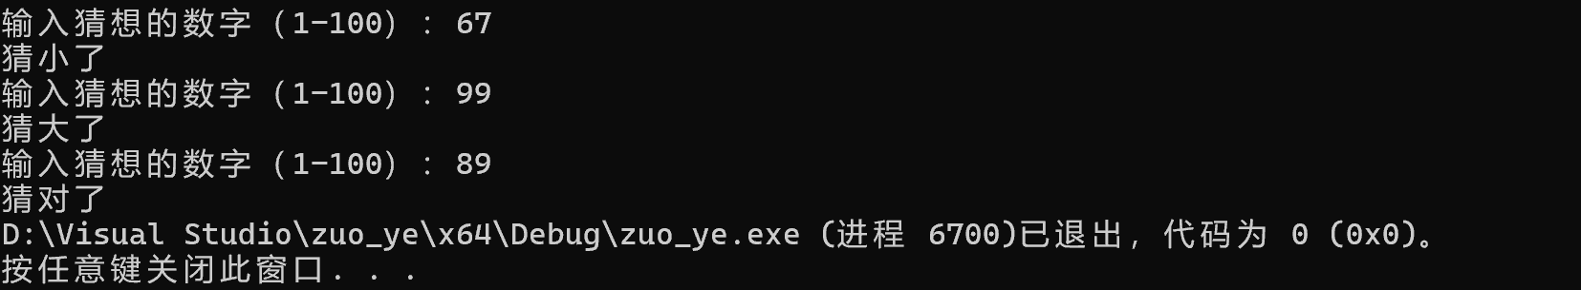

2-34口袋中有红、黄、蓝、白、黑 5 种颜色的球若干个。每次从口袋中取出 3个不同颜色的球,问有多少种取法?

代码：
#include <iostream>
using namespace std;

void func(int a) {
if (a == 0)cout << "红球" << " ";
else if (a == 1)cout << "黄球" << " ";
else if (a == 2)cout << "蓝球" << " ";
else if (a == 3)cout << "白球" << " ";
else if (a == 4)cout << "黑球" << " ";
}

int main() {
int sum = 0;
for (int i = 0; i < 3; i++) {
for (int j = i + 1; j < 4; j++) {
for (int k = j + 1; k < 5; k++) {
sum++;
func(k);
func(j);
func(i);
cout << endl;
}
}
}
cout << "有" << sum << "种取法";
return 0;
}

运行结果：
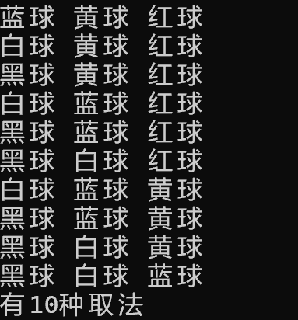

2-35：输出九九乘法表。

代码：
#include <iostream>
using namespace std;

int main() {
for (int i = 1; i <= 9; i++) {
for (int j = 1; j <= i; j++) {
cout << i << "*" << j << "=" << i * j<<" ";
}
cout << endl;
}
return 0;
}

运行结果：
